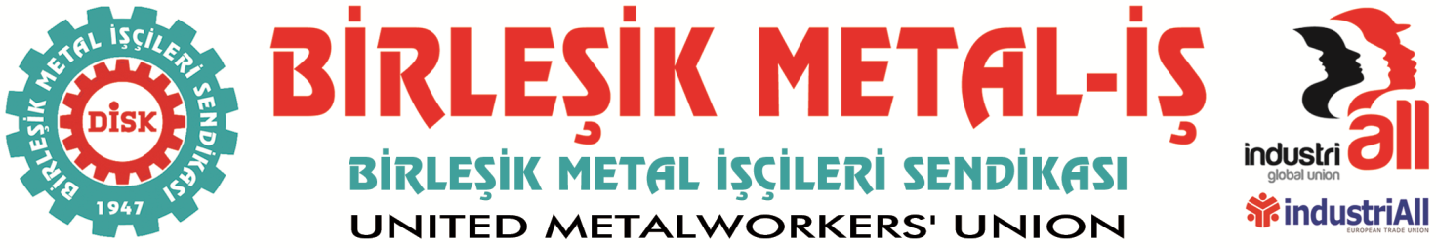
Genel Merkez: Bostancı Mahallesi E 80 YanyolCd. No: 234744 Bostancı-Kadıköy-İstanbul Tel: (216) 380 8590 Fax: (216) 373 6502

01.03.2016
Renault işçileri işten atılan işçilerin geri alınması için fabrika içinde ve önünde mücadelelerini sürdürüyor.
Renault yönetimi, 28.02.2016 tarihinde sabah vardiyasından başlayarak işyerinde bakım ve tamir işlerini bahane ederek art arda vardiyaları tatil ederek, fabrikada üretimi tamamen durdurdu.
29.02.2016 sabahından başlayarak, Sendikamız üyesi 10 işçiyi işten attı. Dün, işçi arkadaşlarının işten atıldığını öğrenen işçiler, fabrika önüne yürüyerek işten atılmaları protesto etmek istedi. Fabrika önünde de emniyet güçlerini karşısında bulan, sendikamız yöneticileri ve 4 bin Renault işçisi, fabrika önünde basın açıklaması yaparak, işten atılan işçilere sahip çıkma kararlılığında olduklarını dile getirdiler.
Mayıs 2015 Metal Fırtına’nın ardından, Türk Metal’den istifa ederek Birleşik Metal-İş’e üye olan Renault işçileri uzun süredir, Türk Metal, MESS ve Renault yönetiminin pek çok saldırısına, provokasyonuna göğüs gerdiler. İşçilerin kararlığını ve örgütlülüğünü kıramayan kirli ittifak, daha önce Renault yönetimi ile mutabakat sağlanan ve 29 Şubat’ta işyerinde yapılacak olan “Sosyal Diyalog Komitesi”’ seçimi bahanesiyle, AKP hükümeti bakanlarını da yanlarına alarak, işçilere yeni bir saldırı başlattı.
Bu sabah, 8/16 vardiyası fabrikaya alındı. İşçiler işten atılan arkadaşlarının geri alınması konusunda Renault Yönetiminin bir açıklama yapması için mücadelelerini sürdürüyorlar. Diğer vardiyadaki işçiler ve işçilerin aileleri de fabrika önünde toplanmaya başladı. Fabrika önünde toplanmaya başlayan işçi ve aileleri de polis saldırısı ile karşı karşıya…
Birleşik Metal-İş Sendikası olarak, Renault yönetimini, işçilerin sesine kulak vermeye, işçilerin sendika ve temsilcilerini seçme hakkına saygı duymaya, işten attığı 10 işçiyi tekrar işe alarak iş barışını sağlamaya davet ediyoruz.
Polis ile işçi ve ailelerini karşı karsıya getiren girişimlerinden vazgeçmeye çağırıyoruz. Aksi halde ortaya çıkacak tüm olayların tek sorumlusu Renault yönetimi ve ittifakları olacak.
BİRLEŞİK METAL-İŞ SENDİKASI
Genel Yönetim Kurulu
Sendikamız, Uluslararası Metal İşçileri Federasyonu IMF ve Avrupa Metal Sendikaları Federasyonu FEM üyesidir.
Our Union is a member of the IMF, International Metalworkers’ Federation and the FEM, European Metalworkers’ Federation in the Community.

